Harmonogram vývozu separovaného odpadu

v obci Baloň pre rok 2024

PLASTY - VRECIA

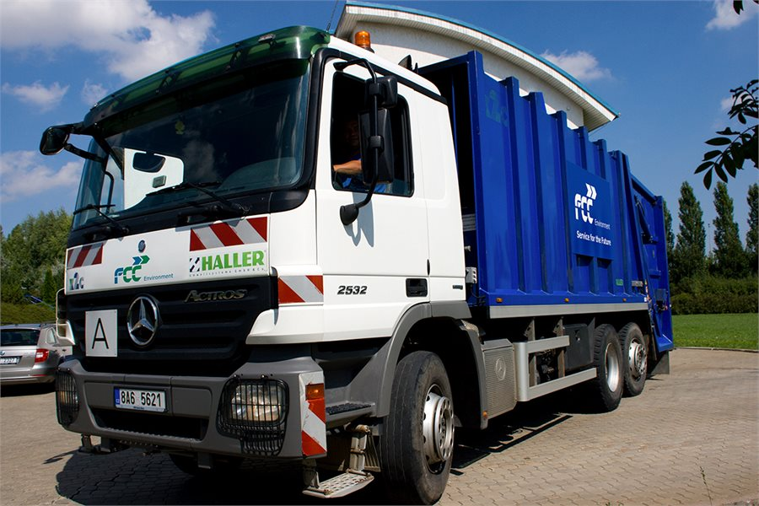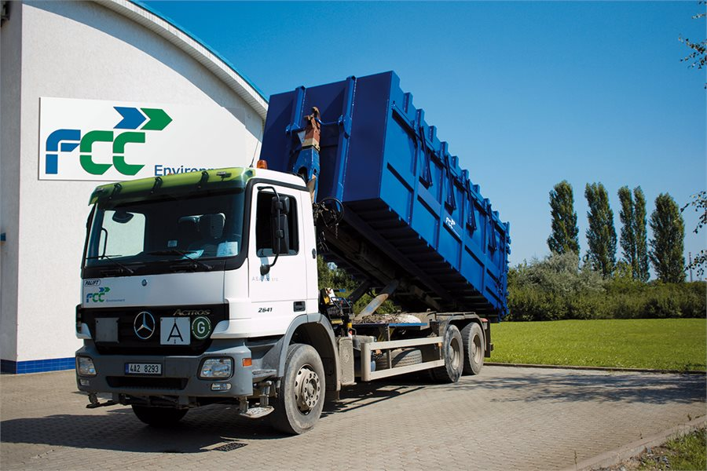

05.01.2024
02.02.2024
01.03.2024
05.04.2024
03.05.2024
07.06.2024
05.07.2024
02.08.2024
06.09.2024
04.10.2024
01.11.2024
06.12.2024

